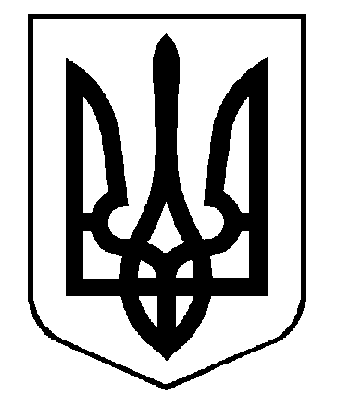
ПОПІВСЬКА СІЛЬСЬКА РАДА
КОНОТОПСЬКОГО РАЙОНУ СУМСЬКОЇ ОБЛАСТІ
ВОСЬМЕ СКЛИКАННЯ
ШІСТДЕСЯТ ЧЕТВЕРТА СЕСІЯ
РІШЕННЯ
Попівка

25.09.2024

Про підприсання Меморандуму про
партнерство та співробітництво

Керуючись Законом України “Про місцеве саморядування в Україні”, з метою налагодження зв’язків між територіальними громадами, встановлення ефективної співпраці між спільнотами, взаємодії у питаннях та реалізації заходів, спрямованих на розвиток територіальних громад,
сільська рада вирішила:
- Схвалити текст проєкту Меморандуму про партнерство та співробітництво між Попівською сільською радою Конотопського району Сумської області та Козівською сільською радою Стрийського району Львівської області (додається).
- Уповноважити Попівського сільського голову Анатолія Васильовича БОЯРЧУКА підписати Меморандум про партнерство та співробітництво між Попівською сільською радою Конотопського району Сумської області та Козівською сільською радою Стрийського району Львівської області.

Сільський голова Анатолій БОЯРЧУК

Олеся ОЛЕФІРЕНКО
Надіслано: до протоколу – 1, відділу правового забезпечення -1.

